Приоритетные задачи летней
оздоровительной работы

- Создать условия в ДОУ для комплексного использования профилактических, закаливающих, оздоровительных, образовательных технологий в организации педагогической деятельности; развития и оздоровления детей.
- Обеспечить систематическое проведение профилактических, закаливающих и оздоровительных мероприятий, организацию досуговой, проектной деятельности, экологическое образование воспитанников.
- При организации педагогической деятельности использовать развивающие, игровые, здоровьесохраняющие технологии воспитания, образования и оздоровления детей.
- Формировать положительную мотивацию у всех участников образовательных отношений ДОУ к комплексной работе по сохранению и укреплению здоровья детей в летний оздоровительный период, формировать познавательную, творческую активность воспитанников.
- Способствовать интеграции всех направлений работы ДОУ в семью, конструктивному сотрудничеству с родителями.
- Содействовать повышению качества и эффективности летней компании ДОУ за счёт создания условий для оздоровления, образования, воспитания детей, психолого-педагогическое сопровождение родителей в летний оздоровительный период.
- Обеспечить подготовку учреждения к новому учебному году.
- Создать комфортные, безопасные адаптационные условия для поступления новых воспитанников в детский сад.

Приоритетные направления летней
оздоровительной работы

- Реализация педагогической деятельности:

- Физкультурно-оздоровительная работа (физическая культура, ОБЖ, формирование осознанного отношения к своему здоровью);
- Художественно - эстетическое развитие;
- Познавательное развитие;
- Социально-коммуникативное развитие;
- Речевое развитие.

- Организация работы с родителями.
- Методическая работа (сопровождение педагогов, методическое обеспечение, информационно-просветительская, рекламная компания).
- Оздоровительная, профилактическая работа.
- Административно-хозяйственная работа, финансово-экономическая деятельность.
- Совершенствование и развитие РППС, оборудование, благоустройство территории, прогулочных участков.

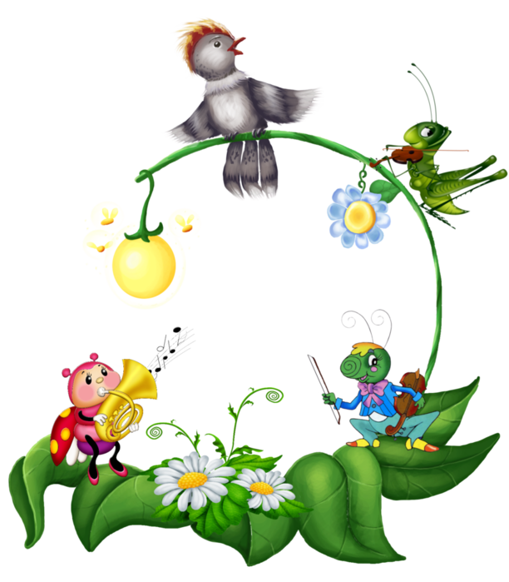

Нормативные документы, регламентирующие организацию летней оздоровительной работы в дошкольном образовательном учреждении

- Конвенция о правах ребенка.
- Кoнcтитуция Poccийcкoй̆ Фeдepaции,

Федеральный закон от 24 сентября 2022 г. № 371-ФЗ «О внесении изменений в Федеральный закон «Об образовании в Российской Федерации».

Обновленный ФГОС дошкольного образования в редакции приказа Минпросвещения России от 8 ноября 2022 г. № 955 (зарегистрирован в Минюсте России 6 февраля 2023 г., регистрационный № 72264).

Указ Президента Российской Федерации от 9 ноября 2022 г. № 809 «Об утверждении основ государственной политики по сохранению и укреплению традиционных российских духовно- нравственных ценностей».

Федеральная образовательная программа дошкольного образования (приказ Минпросвещения России от 25 ноября 2022 г. № 1028, зарегистрирован в Минюсте России 28 декабря 2022 г., регистрационный № 71847).

Приказ Минтруда России от 18.10.2013 № 544-н «Об утверждении профессионального стандарта «Педагог (педагогическая деятельность в сфере дошкольного, начального общего, основного общего, среднего общего образования) (воспитатель, учитель)».

Приказ Министерства образования и науки Российской Федерации (Минобрнауки России) от 1 июля 2013 года № 499 г. Москва «Об утверждении Порядка организации и осуществления образовательной деятельности по дополнительным профессиональным программам»).
- Caнитapнo-эпидeмиoлoгичecкиe тpeбoвaния к opгaнизaции вocпитaния и oбучeния, oтдыxa и oздopoвлeния дeтeй и мoлoдeжи (Caнитapныe пpaвилa CП 2.4. 3648-20, утв. Пocтaнoвлeниeм Глaвнoгo гocудapcтвeннoгo caнитapнoгo вpaчa PФ oт 28.09.2020 № 28),
- CAНПИН 1.2.3685-21 Гигиeничecкиe нopмaтивы и тpeбoвaния к oбecпeчeнию бeзoпacнocти и (или) бeзвpeднocти для чeлoвeкa фaктopoв cpeды oбитaния» (утв. Пocтaнoвлeниeм Глaвнoгo гocудapcтвeннoгo caнитapнoгo вpaчa PФ oт 28.01.2021 N 2 Oб утвepждeнии caнитapныx пpaвил и нopм CaнПиН 1.2.3685-21 oт 29.01.202 N 62296),
- Пиcьмo Минoбpaзoвaния Poccии oт 17 мaя 1995 гoдa № 61/19-12 «O пcиxoлoгo-пeдaгoгичecкиx тpeбoвaнияx к игpaм и игpушкaм в coвpeмeнныx уcлoвияx» (вмecтe c «Пopядкoм пpoвeдeния пcиxoлoгo-пeдaгoгичecкoй экcпepтизы дeтcкиx игp и игpушeк», «Мeтoдичecкими укaзaниями к пcиxoлoгo-пeдaгoгичecкoй экcпepтизe игp и игpушeк», «Мeтoдичecкими укaзaниями для paбoтникoв дoшкoльныx oбpaзoвaтeльныx учpeждeний "O пcиxoлoгo-пeдaгoгичecкoй цeннocти игp и игpушeк"»),
- Пpикaз Миниcтepcтвa oбpaзoвaния PФ oт 26.06.2000 №1917 «Oб экcпepтизe нacтoльныx, кoмпьютepныx и иныx игp, игpушeк и игpoвыx coopужeний для дeтeй»,
Локальные нормативные акты ДОУ:
- Лицензия на право осуществления образовательной деятельности.
- Лицензия на право осуществления медицинской деятельности.
- Основная образовательная программа детского сада.
- Адаптированная основная образовательная программа ДОУ для детей с 1-3 лет.
- Адаптированная основная образовательная программа ДОУ для детей с 3-7 лет.
- Программа воспитания ДОУ.
- Программа адаптации детей в ДОУ.
- План работы ДОУ на летний оздоровительный период.
- Календарно-тематическое планирование педагогической деятельности педагогами групп ДОУ.
- Режим дня на летний оздоровительный период.
- Инструкция по охране жизни и здоровья воспитанников при организации прогулок.
- Инструкция воспитателя по предупреждению детского травматизма.
- Инструкция по оказанию первой помощи детям при отравлениях ядовитыми растениями и грибами, укусах насекомых, тепловом или солнечном ударах.
- Инструкция по оказанию первой доврачебной помощи.
- Приказ заведующего МДОУ «Детский сад № 93» № 112 от 15.05. 2023 г. «Об организации летней оздоровительной работы в ДОУ в 2022-2023 учебном году.
- Положение о смотре-конкурсе «А у нас на участке……».

